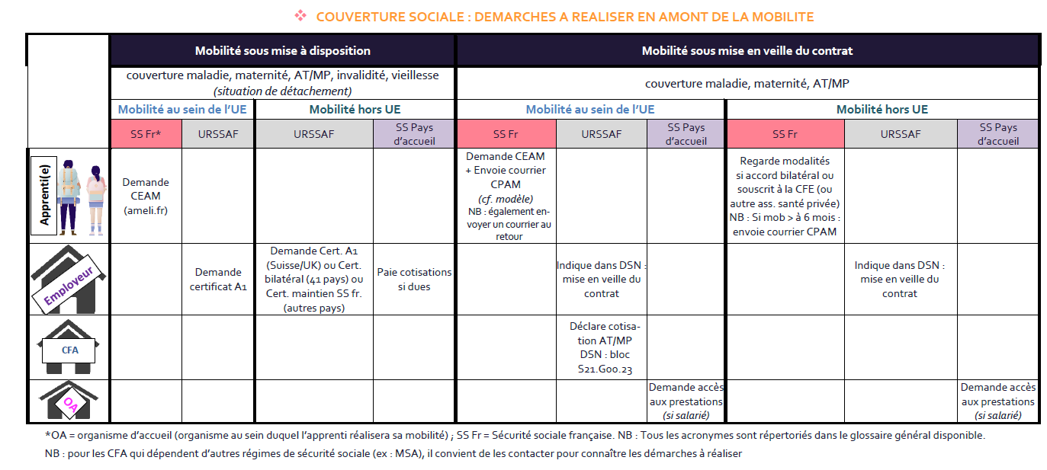

AT/MP : accidents du travail et maladies professionnelles
DSN : Déclaration Sociale Nominative

